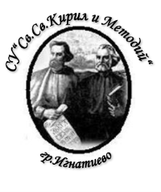
СРЕДНО УЧИЛИЩЕ „СВ. СВ. КИРИЛ И МЕТОДИЙ”
гр.ИГНАТИЕВО, общ.АКСАКОВО, обл.ВАРНА
ул.”ПЛИСКА”№11; GSM:0882294729, 0888314956,0876063303; info-400090@edu.mon.bg

Покана за родителска среща

Уважаеми родители,
Ръководството на СУ „Св. св. Кирил и Методий“ – гр. Игнатиево Ви кани на родителска среща, която ще се проведе на 28 октомври 2025 г. (вторник) от 18:00 ч. в сградата на училището.
По време на срещата ще бъдат разгледани следните теми:
- Превенция на агресивното поведение у децата – ролята на родителя и училището в изграждането на спокойна и подкрепяща училищна среда.
- Запознаване на родителите с промени в Закона за движение по пътищата относно ползването на тротинетки.
- Напомняне за спазването на Правилника за вътрешния трудов ред в училището.
Само чрез общи усилия между училището и родителите можем да изградим сигурна и позитивна среда за развитие на децата ни.
Очакваме Ви!

С уважение,
Ръководството на СУ „Св. св. Кирил и Методий“ – гр. Игнатиево

